Министерство образования Республики Беларусь
Учреждение образования
БЕЛОРУССКИЙ ГОСУДАРСТВЕННЫЙ УНИВЕРСИТЕТ
ИНФОРМАТИКИ И РАДИОЭЛЕКТРОНИКИ

Факультет информационных технологий и управления
Кафедра информационных технологий автоматизированных систем

Дисциплина: Интернет-технологии и веб-программирование

ОТЧЁТ
по контрольной работе №1
«Серверная разработка»

Вариант № 37

Выполнил: ст. гр. 320602
М.В. Петюк

Проверил: Н. В. Хаджинова

Минск 2026

Содержание
1 Цель работы 3
2 Предметная область и сущность 4
3 Схема базы данных 6
4 Реализация 8
4.1 Структура проекта и окружение 8
4.2 Эндпоинты 8
4.3 Аутентификация и права доступа 9
4.4 Валидация и обработка ошибок 10
4.5 Дополнительные эндпоинты 10
4.6 Документация API 11
5 Тестирование API 12
6 Репозиторий и коллекция Postman 15
7 Ответы на контрольные вопросы 16
Выводы 19
Список использованных источников 20
Приложение А (обязательное) Листинги моделей, маршрутов, middleware и валидации 21

1 Цель работы
Разработать REST API на Node.js с аутентификацией JWT, работой с базой данных PostgreSQL и CRUD-операциями для основной сущности курсового проекта «Система управления складом и отгрузкой товаров (WMS) с QR-кодами».

2 Предметная область и сущность
Курсовой проект – система управления складом и отгрузкой товаров. Склад принимает товар, размещает его по ячейкам хранения и отгружает покупателям, а каждая операция подтверждается сканированием QR-кода. Основной сущностью контрольной работы выбрана отгрузка (модель Shipment, таблица shipments) – заказ покупателя, который собирают, упаковывают и отправляют со склада. Это центральный процесс темы: в названии проекта и отгрузка товаров, и QR-коды.
Каждой отгрузке сервер выдаёт уникальный QR-код. Он печатается на этикетке грузового места: кладовщик сканирует этикетку терминалом, получает карточку отгрузки и переводит её в следующий статус – сборка, упаковка, отправка. Пример QR-кода, сформированного API, приведён на рисунке 1.

Рисунок 1 – Пример QR-кода этикетки отгрузки SHP-5970B8CD152DA8F6
Работа продолжает серверную часть из индивидуальной практической работы №1, где уже были пользователи, роли, справочники товаров и ячеек и журнал аудита. В контрольной работе добавлены таблица shipments и маршруты /shipments.
В задании маршруты названы /items. В проекте используется /shipments – название сущности предметной области; состав маршрутов и правила доступа соответствуют заданию (таблица 1).
Таблица 1 – Соответствие маршрутов задания и API
Маршрут задания | Маршрут API | Доступ
GET /items | GET /shipments | после входа
GET /items/:id | GET /shipments/:id | после входа
POST /items | POST /shipments | роль user и выше
PUT /items/:id | PUT /shipments/:id | автор или администратор
DELETE /items/:id | DELETE /shipments/:id | только admin
дополнительные эндпоинты | GET /shipments?…  GET /shipments/stats  GET /shipments/scan/:code  GET /shipments/:id/qr  PATCH /shipments/:id/status | после входа

Роли: user – кладовщик, admin – администратор. Между ними есть роль moderator – старший смены, который может изменять любую отгрузку, но не удалять её. Требование задания «автор или админ» выполняется: кладовщик меняет только свои отгрузки. Список отгрузок, в отличие от каталога товаров, без входа не отдаётся: в нём имена и адреса получателей.
Поля отгрузки приведены в таблице 2. Уникальных полей два: номер заказа orderNumber, который вводит кладовщик, и QR-код qrCode, который выдаёт сервер. Плановая дата не может быть в прошлом, количество мест – от 1 до 1000, вес не может быть отрицательным.
Таблица 2 – Поля сущности «Отгрузка»
Поле | Тип | Правила
orderNumber | строка до 32 | обязательное, уникальное, латиница, цифры и дефис, хранится в верхнем регистре
qrCode | строка | выдаёт сервер: SHP- и 16 шестнадцатеричных символов, уникальное
customerName | строка 2–200 | обязательное, получатель
deliveryAddress | строка 5–500 | обязательное
plannedDate | дата | обязательное, ГГГГ-ММ-ДД, не раньше сегодняшнего дня
status | строка | new при создании, меняется отдельным маршрутом
packagesCount | целое | от 1 до 1000, по умолчанию 1
totalWeightKg | число, 3 знака | необязательное, от 0 до 50 000
carrier | строка до 100 | необязательное, перевозчик
comment | текст до 2000 | необязательное
shippedAt | дата и время | ставит сервер при отправке
createdBy | UUID | автор, сервер берёт из токена

Статус отгрузки меняется только вперёд по цепочке складских операций (таблица 3). Отменить отгрузку можно, пока груз не покинул склад. После отправки карточка становится документом и не редактируется.
Таблица 3 – Допустимые переходы статуса
Статус | Значение | Можно перевести в
new | создана | picking, cancelled
picking | идёт сборка | packed, cancelled
packed | упакована | shipped, cancelled
shipped | отправлена | delivered
delivered | доставлена | –
cancelled | отменена | –

3 Схема базы данных
Используется PostgreSQL 16 и ORM Sequelize 6. Таблицы создаются из моделей при запуске сервера и командой npm run seed: функция syncSchema создаёт недостающие таблицы и добавляет новые столбцы, не удаляя данные. Поэтому база, созданная для первой работы, дополнилась таблицей shipments без потери записей. Для контрольной работы основные таблицы – users и shipments (таблицы 4 и 5).
Таблица 4 – Таблица users
Столбец | Тип | Ограничения
id | UUID | первичный ключ
email | VARCHAR(255) | NOT NULL, UNIQUE
passwordHash | VARCHAR(255) | NOT NULL, bcrypt-хеш
role | VARCHAR(20) | NOT NULL, user, moderator или admin, по умолчанию 'user'
name | VARCHAR(100) | NULL
failedAttempts | INTEGER | NOT NULL, по умолчанию 0
lockUntil | TIMESTAMPTZ | NULL
createdAt, updatedAt | TIMESTAMPTZ | NOT NULL

Таблица 5 – Таблица shipments
Столбец | Тип | Ограничения
id | UUID | первичный ключ
orderNumber | VARCHAR(32) | NOT NULL, UNIQUE
qrCode | VARCHAR(32) | NOT NULL, UNIQUE
customerName | VARCHAR(200) | NOT NULL
deliveryAddress | VARCHAR(500) | NOT NULL
plannedDate | DATE | NOT NULL, индекс
status | VARCHAR(16) | NOT NULL, по умолчанию 'new', индекс
packagesCount | INTEGER | NOT NULL, по умолчанию 1
totalWeightKg | NUMERIC(10,3) | NULL
carrier | VARCHAR(100) | NULL
comment | TEXT | NULL
shippedAt | TIMESTAMPTZ | NULL
createdBy | UUID | NULL, внешний ключ на users.id
createdAt, updatedAt | TIMESTAMPTZ | NOT NULL

Связи между таблицами:
– users – shipments: один ко многим по shipments.createdBy, при удалении пользователя автор обнуляется (ON DELETE SET NULL), а отгрузка остаётся в истории склада;
– users – sessions: один ко многим по sessions.userId, сессии удаляются вместе с пользователем (ON DELETE CASCADE);
– users – products, users – storage_locations, users – audit_logs: один ко многим, ON DELETE SET NULL.
Текстовая схема:
users (id PK, email UQ, passwordHash, role, name, ...)
1 ──< shipments (id PK, orderNumber UQ, qrCode UQ,
customerName, deliveryAddress,
plannedDate IDX, status IDX, packagesCount,
totalWeightKg, carrier, comment, shippedAt,
createdBy FK → users.id)
1 ──< sessions (id PK, userId FK → users.id, tokenHash UQ, ...)
1 ──< products (id PK, sku UQ, createdBy FK → users.id, ...)
1 ──< storage_locations (createdBy FK → users.id)
1 ──< audit_logs (userId FK → users.id)
Индексы по status и plannedDate ускоряют самые частые запросы склада: отгрузки на сегодня и отгрузки в нужном статусе. Столбец NUMERIC драйвер pg возвращает строкой, поэтому в модели для totalWeightKg задан геттер, и в JSON-ответе вес приходит числом. Листинги моделей приведены в приложении А.

4 Реализация

4.1 Структура проекта и окружение
Сервер написан на Node.js и Express 5. Код разделён на слои: src/models – модели Sequelize, src/routes – маршруты, src/middleware – аутентификация, проверка роли, валидация и обработка ошибок, src/validators – схемы Joi, src/controllers и src/services – логика запросов, src/constants – статусы отгрузок и допустимые переходы, src/docs – описание OpenAPI.
Основные зависимости из задания: express, jsonwebtoken, bcrypt, helmet, express-rate-limit, sequelize, pg, pg-hstore, nodemon. Дополнительно подключены joi (валидация), qrcode (изображения QR-кодов), cors, cookie-parser, winston (журналы), swagger-ui-express (документация), jest и supertest (тесты).
Настройки читаются из файла .env: PORT – порт сервера, DATABASE_URL – строка подключения к PostgreSQL, JWT_SECRET – секрет подписи access-токена, а также JWT_REFRESH_SECRET, CORS_ORIGINS и учётная запись администратора для npm run seed. Файл .env добавлен в .gitignore, в репозитории лежит только .env.example с примерами значений. Если JWT_SECRET короче 32 символов или DATABASE_URL не задан, сервер не запускается.

4.2 Эндпоинты
Эндпоинты аутентификации и отгрузок приведены в таблице 6. Полный список, включая пользователей, товары, ячейки и журнал аудита, описан в Swagger и в файле API.md.
Таблица 6 – Эндпоинты аутентификации и отгрузок
Метод и путь | Назначение | Доступ | Коды
POST /auth/register | регистрация | все | 201, 400, 409
POST /auth/login | вход, выдача JWT | все | 200, 400, 401, 423
GET /auth/me | профиль по токену | после входа | 200, 401
GET /shipments | список с фильтрами, поиском, сортировкой | после входа | 200, 400, 401
GET /shipments/stats | статистика | после входа | 200, 401
GET /shipments/scan/:code | поиск по QR-коду | после входа | 200, 400, 401, 404
GET /shipments/:id | карточка | после входа | 200, 400, 401, 404
GET /shipments/:id/qr | изображение QR-кода | после входа | 200, 401, 404
POST /shipments | создание | user и выше | 201, 400, 401, 409
PUT /shipments/:id | полная замена | автор, moderator, admin | 200, 400, 401, 403, 404, 409
PATCH /shipments/:id/status | смена статуса | после входа | 200, 400, 401, 404, 409
DELETE /shipments/:id | удаление | admin | 200, 401, 403, 404

4.3 Аутентификация и права доступа
POST /auth/register проверяет тело схемой Joi, приводит email к нижнему регистру, проверяет, что такой email ещё не зарегистрирован, хеширует пароль bcrypt с 12 раундами и создаёт пользователя с ролью user. Поле role из тела отбрасывается, поэтому назначить себе роль администратора при регистрации нельзя.
POST /auth/login находит пользователя по email и сравнивает пароль функцией bcrypt.compare. При успехе выдаётся access-токен JWT (алгоритм HS256, срок 15 минут) с полями sub – идентификатор пользователя, role и sid – идентификатор сессии. Токен передаётся в заголовке Authorization: Bearer <token>. Дополнительно сервер ставит refresh-токен в cookie HttpOnly для продления сессии без повторного ввода пароля.
Middleware authenticate проверяет подпись и срок токена, загружает пользователя из базы и проверяет, что сессия не отозвана. Роль берётся из базы, поэтому смена роли действует сразу. Для маршрутов /shipments он подключён на весь роутер. Middleware roleGuard(role) сравнивает уровень роли пользователя с требуемым: user < moderator < admin, им защищены создание и удаление.
Право автора проверяет контроллер, так как для этого нужна запись из базы: отгрузку может менять тот, чей id записан в createdBy, а также moderator и admin. Иначе возвращается 403 «Изменять отгрузку может только её автор или администратор», а попытка записывается в журнал безопасности. Статус может менять любой вошедший сотрудник: собирает и упаковывает заказ не обязательно тот, кто его создал. Удаление выполняет только администратор, оно записывается в журнал аудита.

4.4 Валидация и обработка ошибок
Middleware validate(schema, source) проверяет тело, параметры пути или строку запроса схемой Joi. Все ошибки собираются сразу (abortEarly: false), лишние поля отбрасываются (stripUnknown), строки приводятся к нужным типам. Поэтому status и qrCode из тела POST игнорируются: статус всегда new, а код выдаёт сервер. Дата проверяется дважды: что она существует (2026-02-30 отклоняется) и что она не раньше сегодняшнего дня. Ошибка возвращается кодом 400 со списком полей. Пример ответа на POST /shipments с неверными данными:
{"error": {
"message": "Ошибка валидации",
"details": [
{"field": "orderNumber",
"message": "Номер заказа: 3–32 символа, латиница, цифры и дефис"},
{"field": "plannedDate",
"message": "Плановая дата отгрузки не может быть в прошлом"},
{"field": "packagesCount", "message": "Количество мест не меньше 1"},
{"field": "totalWeightKg", "message": "Вес не может быть отрицательным"}
]
}}
Уникальность проверяется до записи: занятый номер заказа или email возвращают код 409 с указанием поля, уникальные индексы в базе страхуют от одновременных запросов. Код 409 возвращается и при недопустимом переходе статуса – в details указаны текущий статус, запрошенный и разрешённые. Остальные ошибки обрабатывает общий обработчик: 401 – нет или неверный токен, 403 – недостаточно прав, 404 – запись не найдена. Стек вызовов и текст SQL клиенту не отдаются.

4.5 Дополнительные эндпоинты
GET /shipments принимает параметры строки запроса: search – подстрока в номере заказа, получателе или адресе без учёта регистра, status, диапазон плановой даты plannedFrom и plannedTo, sort – поле сортировки, order – направление, а также page и limit. Поле сортировки берётся только из белого списка, plannedTo не может быть раньше plannedFrom. По умолчанию отгрузки отсортированы по плановой дате – в порядке, в котором их нужно собирать. Пример:
GET /shipments?status=new&plannedFrom=2026-11-01&plannedTo=2026-11-07
GET /shipments/stats возвращает сводку для начальника смены: количество отгрузок по каждому статусу, незакрытые отгрузки на сегодня и просроченные, сумму грузовых мест и веса без отменённых. Подсчёт по статусам выполняется одним SQL-запросом с GROUP BY.
GET /shipments/:id/qr формирует изображение QR-кода библиотекой qrcode: PNG по умолчанию или SVG при format=svg. В QR-коде закодировано значение qrCode, а не id записи, поэтому по этикетке нельзя перебирать идентификаторы базы. GET /shipments/scan/:code ищет отгрузку по отсканированному коду; формат кода проверяется до запроса к базе.

4.6 Документация API
API описан в формате OpenAPI 3.0: интерактивная документация Swagger UI доступна по адресу http://localhost:3000/api-docs, JSON-описание – по адресу /api-docs.json. В описании указаны схемы тела запросов, параметры фильтрации, переходы статусов и коды ответов. Дополнительно в репозитории есть файл API.md с примерами запросов и ответов и README.md с инструкцией по установке и запуску.

5 Тестирование API
Перед проверкой база очищалась командой npm run db:reset, которая создаёт таблицы и администратора из .env, затем сервер запускался командой npm run dev. Коллекция Postman WMS-KR1 состоит из шести папок, которые выполняются по порядку: аутентификация, CRUD отгрузок, статусы и QR-код, фильтрация и статистика, ошибки и права доступа, действия администратора. Токены, id и QR-код созданной отгрузки сохраняются в переменных коллекции скриптами на вкладке Tests, а плановые даты считаются от текущего дня.
На рисунке 2 показана регистрация кладовщика. В теле передано поле "role": "admin", но пользователь создан с ролью user, а пароль в ответ не попадает.

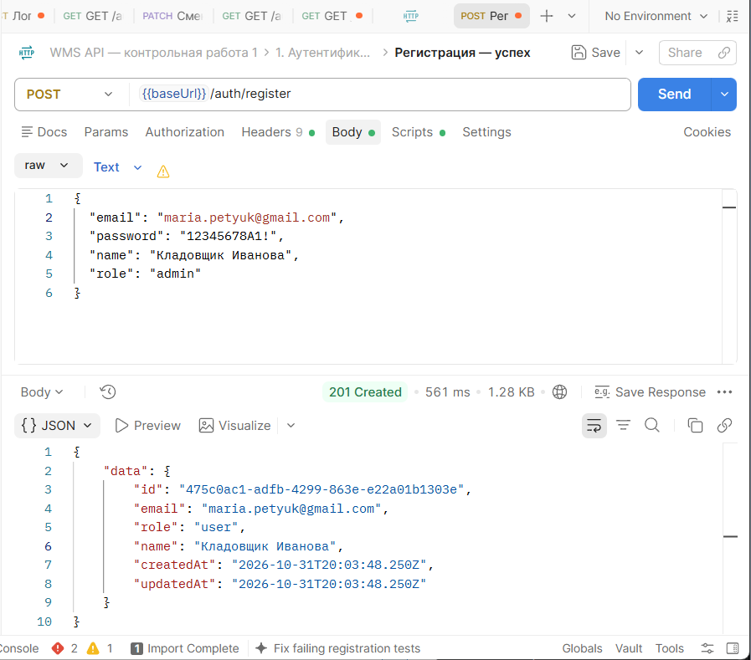

Рисунок 2 – Регистрация POST /auth/register
Повторная регистрация с тем же email отклоняется кодом 409 (рисунок 3).
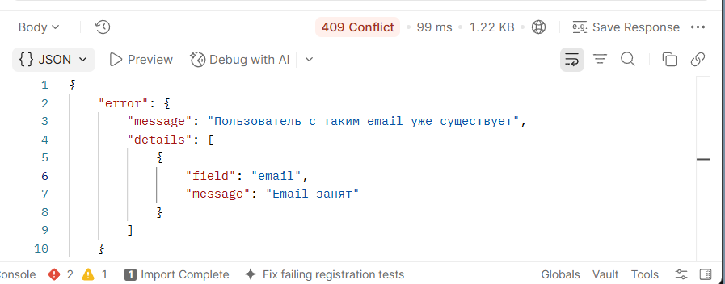
Рисунок 3 – Повторная регистрация с тем же email
На рисунке 4 показан вход: в ответе выдан accessToken, тип Bearer и срок действия 900 секунд. Скрипт Tests сохраняет токен в переменную authorToken.

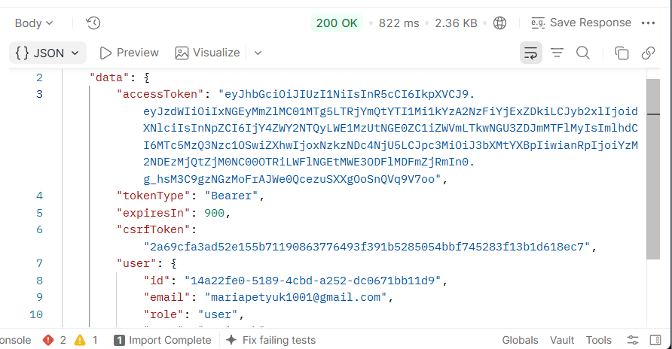
Рисунок 4 – Вход POST /auth/login и получение токена
Запрос с токеном в заголовке Authorization возвращает профиль текущего пользователя (рисунок 5).
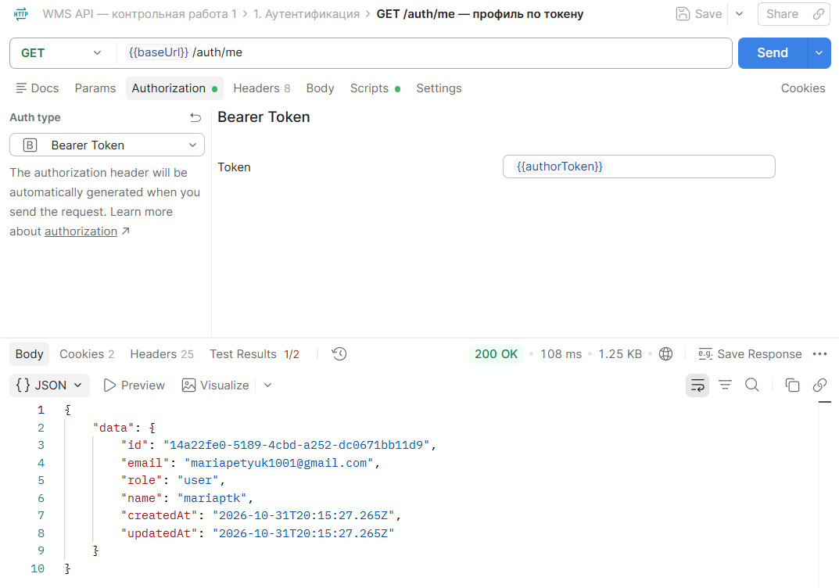Рисунок 5 – Запрос с токеном GET /auth/me
Создание отгрузки показано на рисунке 6. В теле переданы "status": "shipped" и свой qrCode, но сервер их отбросил: отгрузка создана в статусе new с выданным сервером QR-кодом.
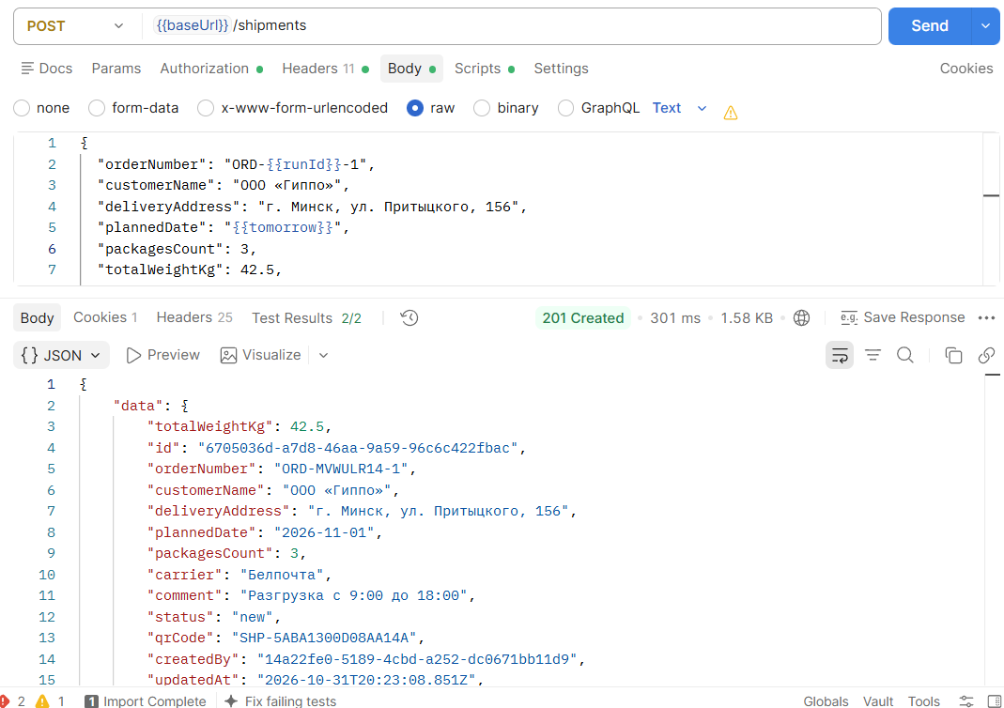
Рисунок 6 – Создание отгрузки POST /shipments
Список отгрузок с блоком meta показан на рисунке 7, карточка по id – на рисунке 8.
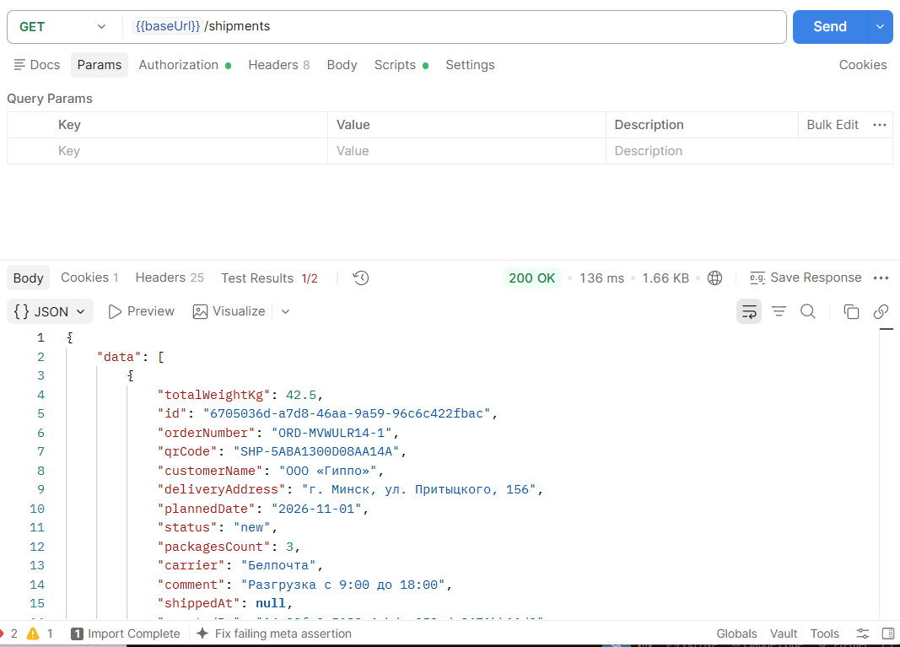

Рисунок 7 – Список отгрузок GET /shipments
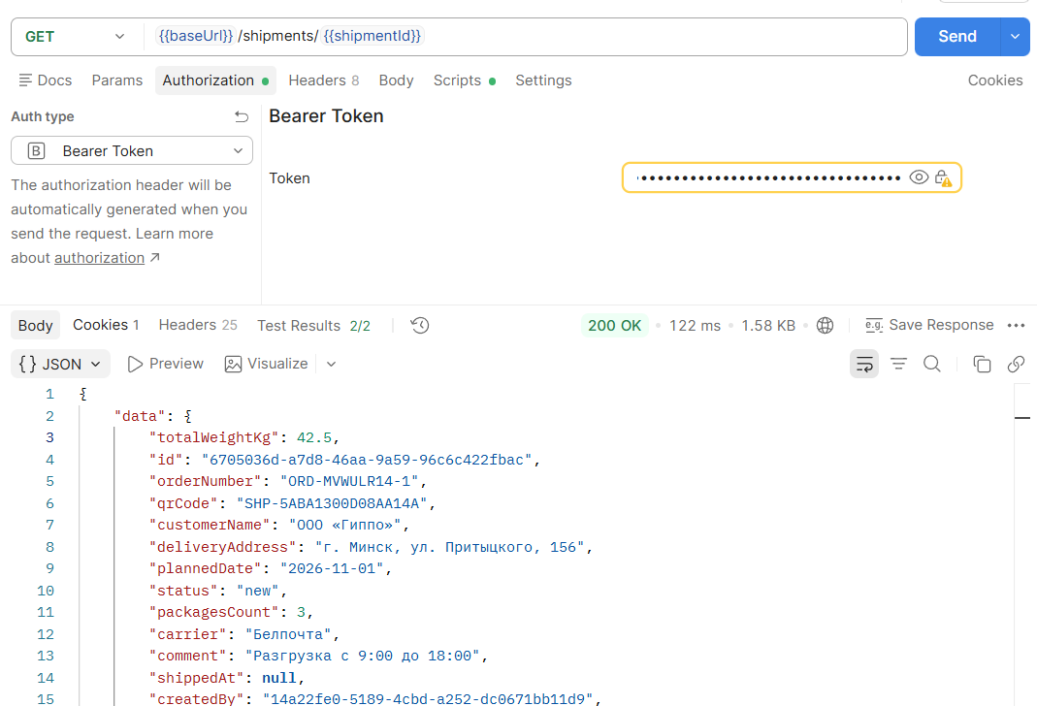
Рисунок 8 – Карточка отгрузки GET /shipments/:id
Автор заменяет карточку целиком запросом PUT, QR-код при этом не меняется (рисунок 9).

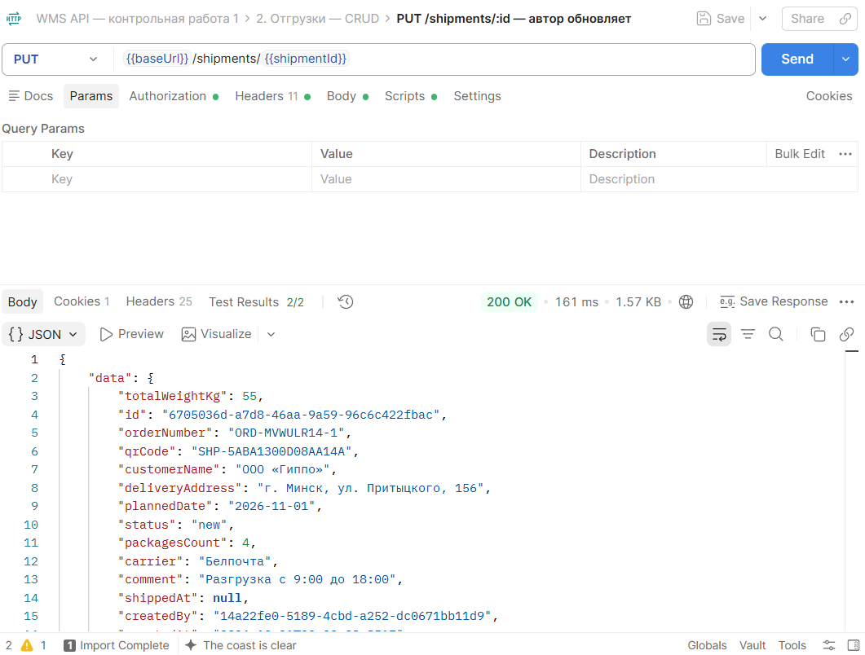
Рисунок 9 – Обновление отгрузки автором PUT /shipments/:id
Смена статуса показана на рисунке 10. Попытка перескочить из packed сразу в delivered отклоняется кодом 409 со списком разрешённых переходов (рисунок 11).
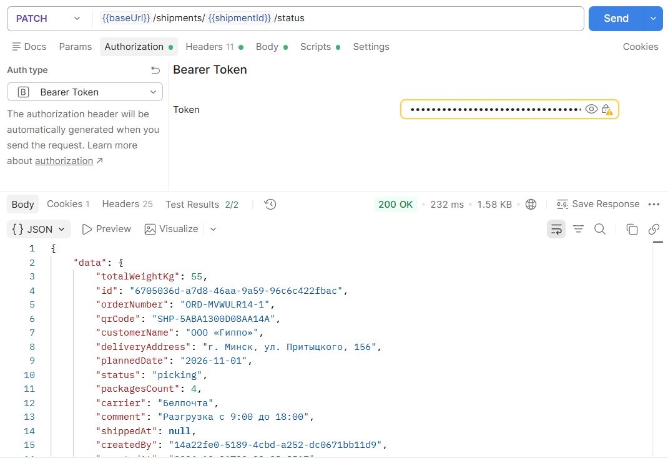
Рисунок 10 – Смена статуса PATCH /shipments/:id/status
На рисунке 12 показано изображение QR-кода для этикетки – Postman отображает PNG на вкладке ответа. Поиск отгрузки по этому коду, как при сканировании терминалом, показан на рисунке 13.
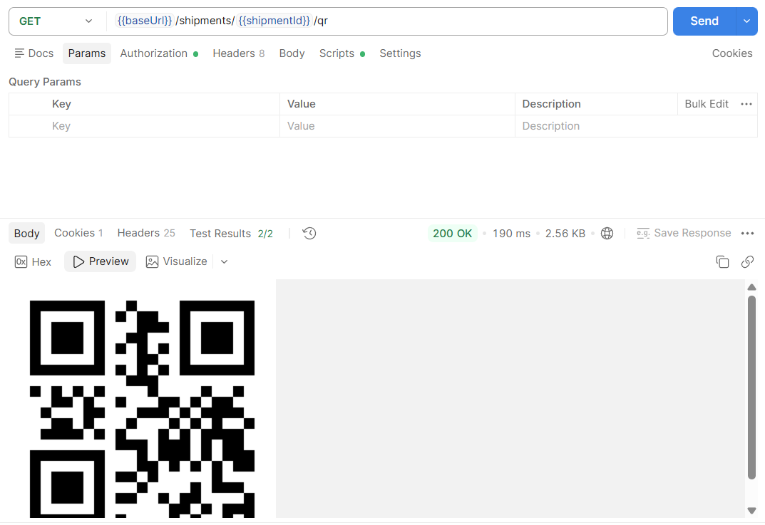
Рисунок 12 – QR-код отгрузки GET /shipments/:id/qr
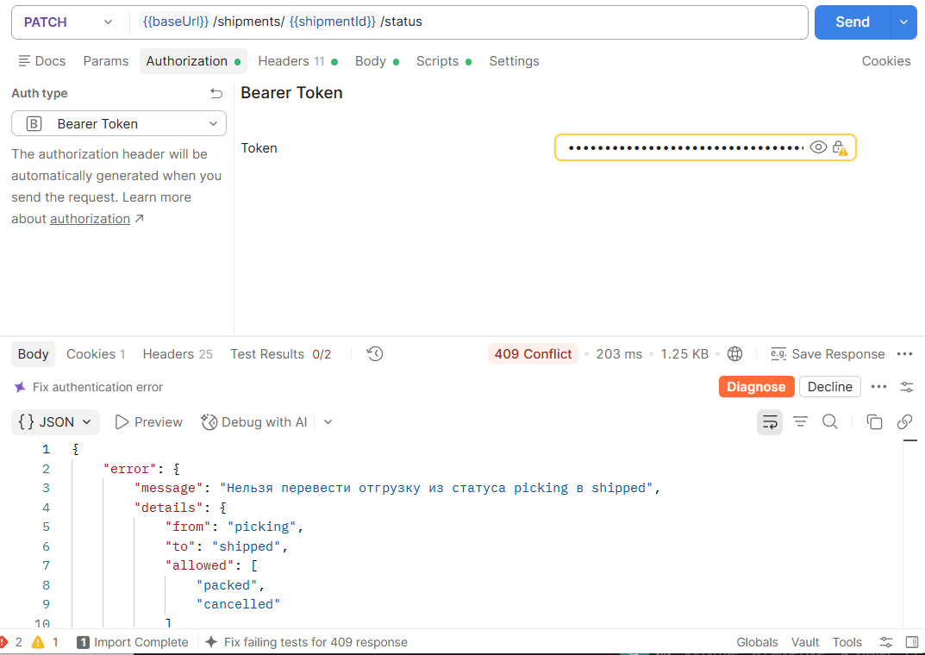
Рисунок 13 – Поиск по QR-коду GET /shipments/scan/:code
Фильтрация по диапазону плановой даты с сортировкой по номеру заказа показана на рисунке 14, статистика – на рисунке 15.

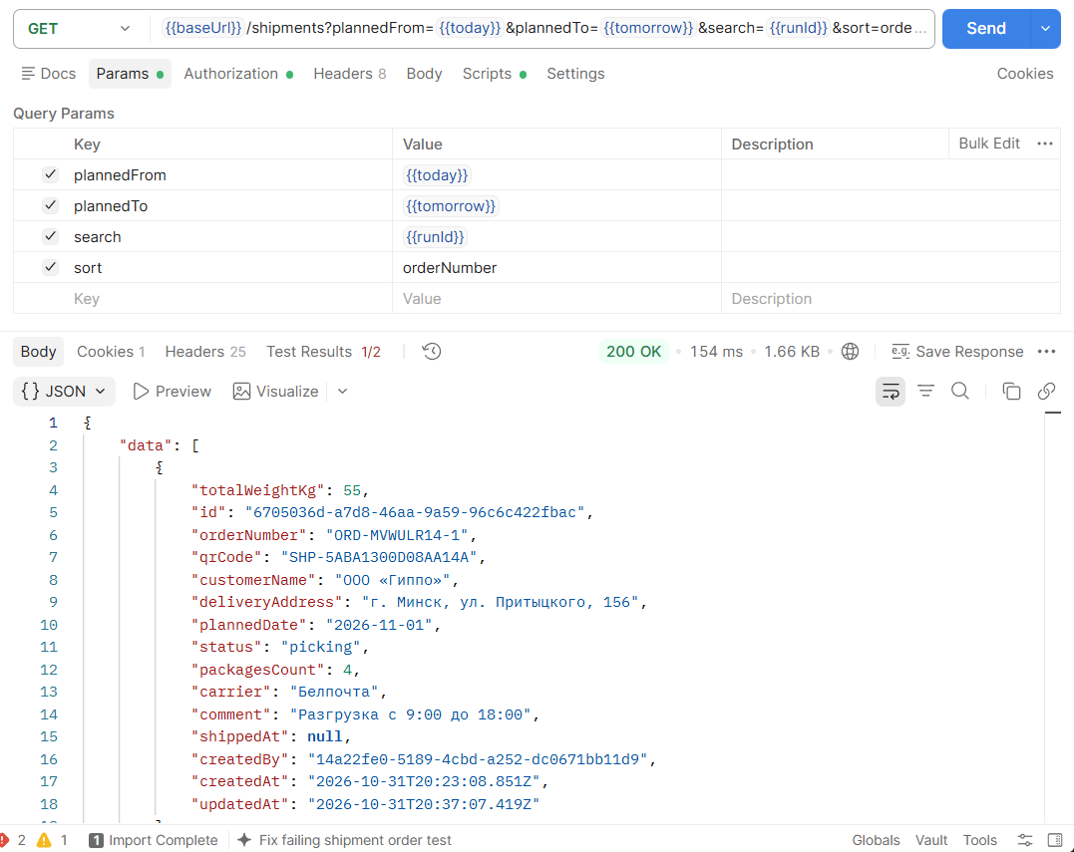
Рисунок 14 – Фильтр по дате и сортировка
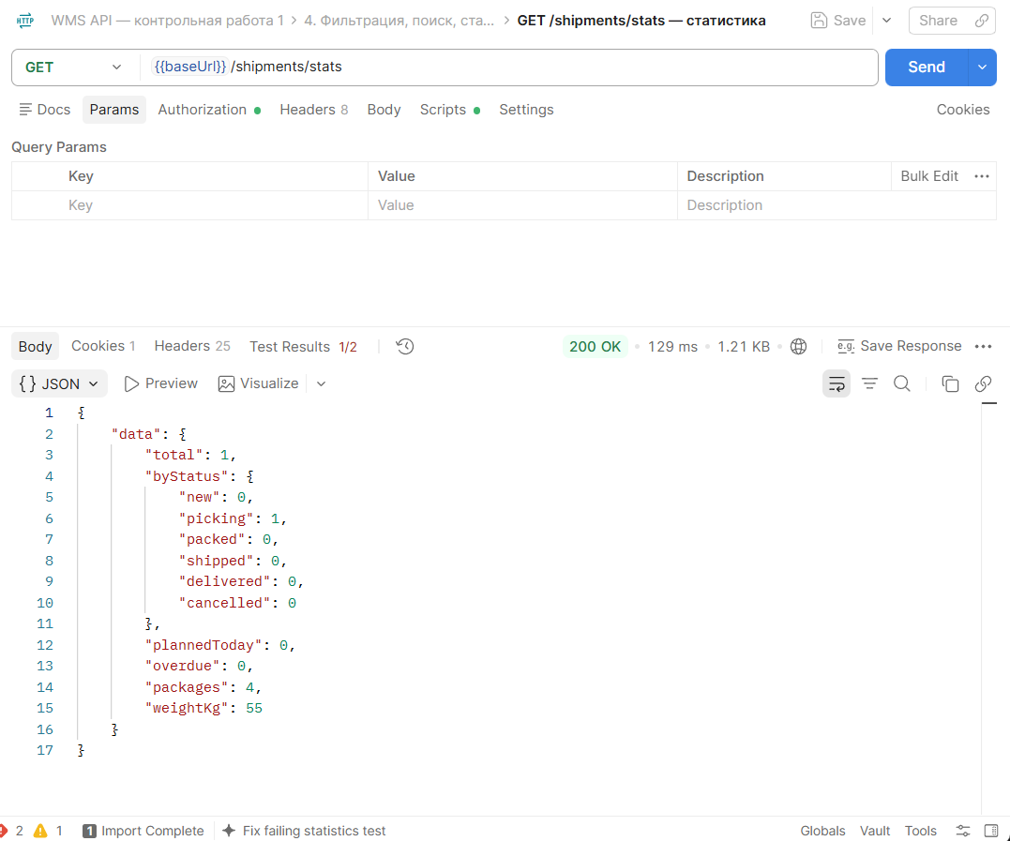
Рисунок 15 – Статистика GET /shipments/stats
Удалять отгрузки может только администратор: кладовщик получает код 403 (рисунок 16), администратор удаляет отгрузку (рисунок 17), после чего GET по этому id возвращает 404.
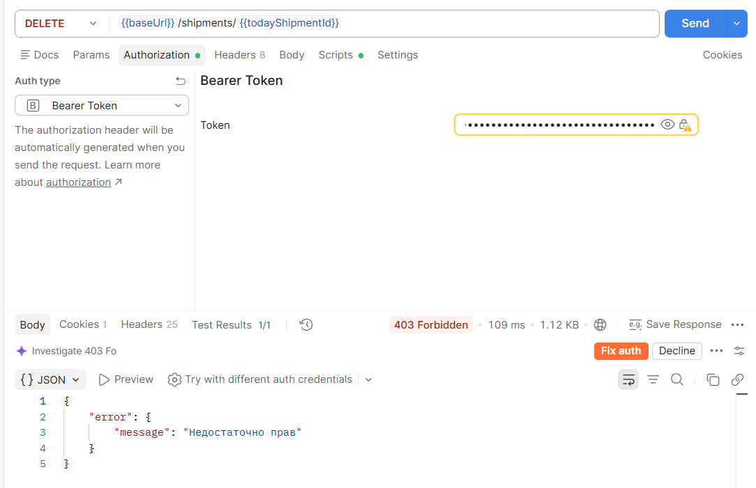Рисунок 16 – Удаление отгрузки кладовщиком
Рисунок 18 – Ошибки валидации при создании отгрузки
Отгрузка с уже существующим номером заказа не создаётся, сервер отвечает 409 (рисунок 17).

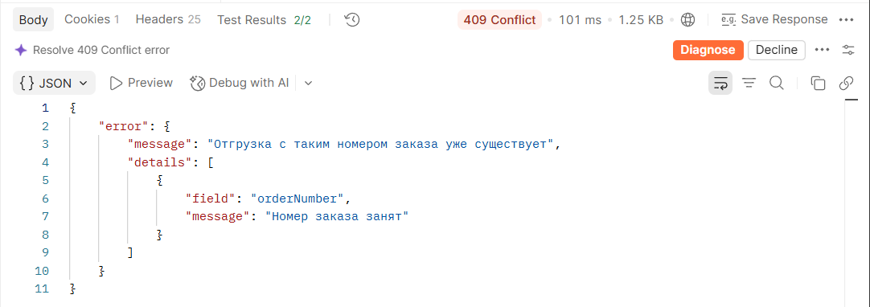

Рисунок 17 – Повторный номер заказа
Без токена отгрузки недоступны даже для чтения: код 401 (рисунок 18).

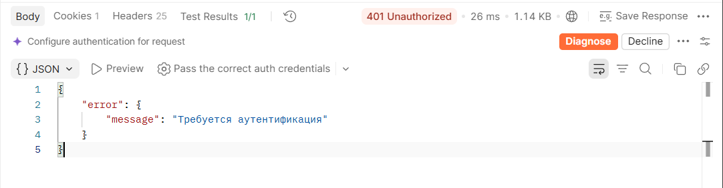

Рисунок 18 – Доступ без токена
Результат прогона всей коллекции показан на рисунке 22: 45 запросов, 68 проверок, одна ошибка. Коллекцию можно запускать повторно без очистки базы: номера заказов и email получают уникальный суффикс.

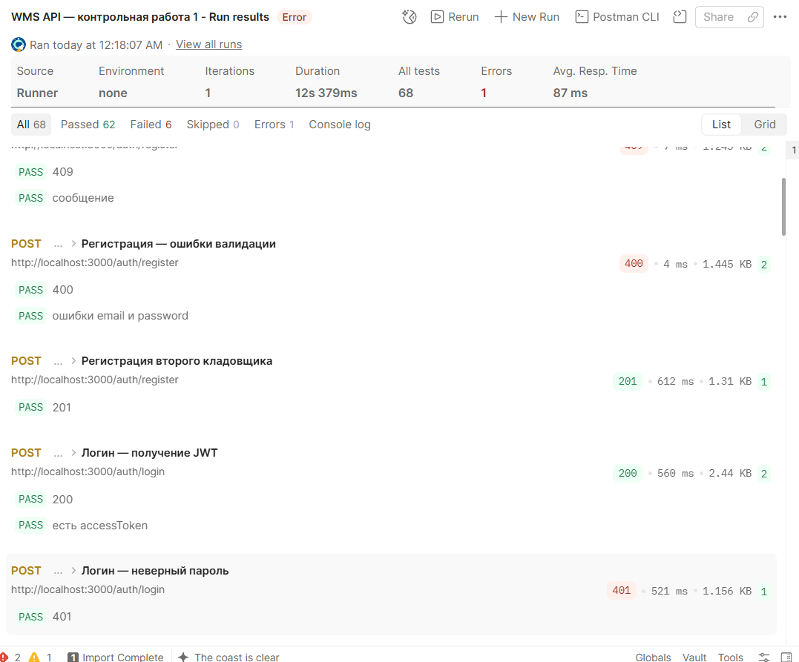
Рисунок 19 – Результат прогона коллекции
Кроме ручной проверки, написаны автотесты Jest и Supertest на отдельной базе wms_test: 36 тестов, из них 12 – на отгрузки: CRUD, права автора и администратора, доступ без токена, ошибки валидации, уникальность номера заказа, переходы статусов, QR-код, фильтры, сортировку и статистику. Команда npm test проходит без ошибок.

7 Ответы на контрольные вопросы
1. Какую сущность вы выбрали для реализации CRUD и как она связана с темой вашего курсового проекта?
Отгрузку (Shipment) – заказ покупателя, который склад собирает, упаковывает и отправляет. Тема курсового проекта – система управления складом и отгрузкой товаров с QR-кодами, поэтому отгрузка и её QR-код – центральная часть проекта: сервер выдаёт каждой отгрузке уникальный QR-код для этикетки, а терминал кладовщика находит отгрузку по отсканированному коду и меняет её статус.
2. Какие технологии вы использовали для разработки API и почему?
Node.js и Express 5 – простой и распространённый стек для REST API; PostgreSQL – реляционная база с транзакциями, уникальными индексами и внешними ключами; Sequelize – ORM с моделями, связями и параметризованными запросами; jsonwebtoken – JWT; bcrypt – хеширование паролей; Joi – декларативная валидация; qrcode – изображения QR-кодов; helmet, express-rate-limit и cors – защита; Swagger UI – документация; Jest и Supertest – автотесты; Postman – ручная проверка.
3. Как организована аутентификация? Опишите процесс регистрации и входа.
Регистрация POST /auth/register: Joi проверяет email и сложность пароля, сервер проверяет, что email свободен, хеширует пароль и создаёт пользователя с ролью user, ответ 201 без хеша.
Вход POST /auth/login: пользователь ищется по email, пароль сравнивается через bcrypt.compare. При успехе выдаётся access-токен JWT на 15 минут с id пользователя, ролью и id сессии, а refresh-токен ставится в cookie HttpOnly. Защищённые маршруты требуют заголовок Authorization: Bearer <token>, его проверяет middleware authenticate. После пяти неудачных попыток вход блокируется на 15 минут.
4. Как вы хешируете пароли? Почему это важно?
Пароль хешируется функцией bcrypt.hash с 12 раундами, в базе хранится только хеш в столбце passwordHash, по умолчанию он не выбирается из базы и не попадает в ответы. bcrypt добавляет случайную соль и работает медленно, поэтому при утечке базы пароли нельзя прочитать и трудно подобрать перебором, а одинаковые пароли дают разные хеши.
5. Какие роли пользователей вы реализовали и какие права доступа у каждой роли?
user (кладовщик) – просмотр отгрузок, создание, изменение своих, смена статуса, сканирование QR-кода, статистика; moderator (старший смены) – дополнительно изменение любых отгрузок и работа с ячейками; admin (администратор) – все права, включая удаление отгрузок, управление пользователями и ролями и журнал аудита. Без входа отгрузки недоступны. Роль при регистрации всегда user, изменить её может только администратор.
6. Как вы проверяете уникальность email при регистрации?
Валидатор приводит email к нижнему регистру и убирает пробелы. Затем сервис считает пользователей с таким email и при совпадении возвращает 409 «Пользователь с таким email уже существует». Дополнительно на столбце users.email есть уникальный индекс: если два запроса придут одновременно, второй отклонит база, и обработчик ошибок также вернёт 409. Так же проверяется уникальность номера заказа отгрузки.
7. Какие методы HTTP используются в вашем API и для каких операций?
GET – чтение списка, карточки, статистики, поиск по QR-коду и получение изображения QR-кода; POST – регистрация, вход и создание отгрузки; PUT – полная замена карточки отгрузки; PATCH – смена статуса; DELETE – удаление отгрузки администратором.
8. Как вы обрабатываете ошибки валидации? Приведите пример ответа.
Middleware validate проверяет данные схемой Joi, собирает все ошибки и передаёт обработчику ошибку с кодом 400. Ответ: {"error": {"message": "Ошибка валидации", "details": [{"field": "plannedDate", "message": "Плановая дата отгрузки не может быть в прошлом"}]}}. Занятые номер заказа или email и недопустимый переход статуса возвращают 409 в том же формате.
9. Как вы защитили API от SQL-инъекций (или NoSQL-инъекций)?
Все запросы выполняются через Sequelize с привязкой параметров, значения не склеиваются со строкой SQL. Параметры проходят Joi: id должен быть UUID, QR-код – соответствовать шаблону, даты – формату ГГГГ-ММ-ДД, поле сортировки выбирается только из белого списка, поэтому sort=passwordHash отклоняется кодом 400. Символы % и _ в поиске экранируются. Дополнительно строка запроса с SQL-шаблонами отклоняется до обработки.
10. Какие дополнительные меры безопасности вы применили (helmet, rate limiting, CORS)?
helmet – заголовки Content-Security-Policy, X-Frame-Options, X-Content-Type-Options; express-rate-limit – 100 запросов за 15 минут с IP, 20 на вход и регистрацию, 60 в минуту на пользователя; CORS по белому списку; лимит тела 100 КБ; приём только JSON; удаление HTML из строк; блокировка после пяти неудачных входов; короткий access-токен и refresh-токен в cookie HttpOnly с защитой от CSRF; журнал подозрительных действий и аудит удалений.
11. Как вы документировали API? Почему выбрали такой способ?
Swagger UI по описанию OpenAPI 3.0 на /api-docs и файл API.md. Swagger позволяет посмотреть схемы и отправить запрос прямо из браузера, а описание в формате OpenAPI можно использовать для генерации клиента на фронтенде. API.md читается прямо на GitHub и содержит примеры запросов и ответов и таблицу переходов статусов.
12. Как вы тестировали API? Какие инструменты использовали?
Postman – коллекция из 45 запросов с проверками статусов и содержимого ответа, запускается через Collection Runner или Newman из командной строки. Jest и Supertest – 36 автотестов на отдельной базе: CRUD, права, валидация, статусы, QR-код, фильтры, статистика и меры защиты.
13. Какие статус-коды HTTP вы возвращаете при успешном создании, обновлении, удалении?
Создание – 201 Created с созданной записью; обновление PUT и смена статуса PATCH – 200 OK с обновлённой записью; удаление – 200 OK с сообщением. Ошибки: 400, 401, 403, 404, 409.
14. Как вы храните секретные данные (JWT_SECRET, пароль БД) в проекте?
В файле .env, который загружается пакетом dotenv и добавлен в .gitignore. В репозиторий попадает только .env.example с примерами. Секреты JWT генерируются случайно длиной 32 байта; сервер не запускается, если секрет короче 32 символов или секреты access и refresh совпадают. На хостинге переменные задаются в настройках сервиса.
15. Что такое CORS? Как вы его настроили для будущего фронтенда?
CORS – механизм браузера, который разрешает странице с одного источника обращаться к API на другом только при разрешающих заголовках сервера. В проекте разрешены источники из переменной CORS_ORIGINS (по умолчанию http://localhost:5173 для фронтенда на Vite), методы GET, POST, PUT, PATCH, DELETE, заголовки Content-Type, Authorization, X-CSRF-Token и передача cookie. Запрос с другого источника получает 403.
16. Какие у вас планы по дальнейшему развитию этого API в курсовом проекте?
Добавить строки отгрузки со ссылками на товары и ячейки, резервирование и списание остатков при отправке, документы приёмки с QR-кодами грузовых мест, печать этикеток и журнал сканирований. В контрольной работе №3 к API будет подключён фронтенд: список отгрузок с фильтрами, статистика для начальника смены и экран сканирования QR-кода с камеры.

Выводы
Разработан REST API на Node.js, Express и PostgreSQL для основной сущности курсового проекта – отгрузки товаров со склада. Реализованы регистрация и вход с JWT, хеширование паролей bcrypt, роли user, moderator и admin, CRUD отгрузок с правилом «изменяет автор или администратор, удаляет только администратор», валидация Joi с проверкой уникальности номера заказа и email и проверкой дат.
Сверх обязательного CRUD реализованы статусы отгрузки с контролем переходов, выдача уникального QR-кода и его изображения для этикетки, поиск отгрузки по отсканированному коду, фильтрация, поиск, сортировка и статистика. Схема базы обновлена без потери данных, API описан в Swagger и API.md, секреты вынесены в .env. Работоспособность подтверждена коллекцией Postman из 45 запросов с 68 проверками и 36 автотестами Jest. Код размещён в ветке kr21 и будет использован в следующих работах и в курсовом проекте. Код размещён в репозитории GitHub, ветка kr21:
https://github.com/mariaptk/wms-qr-system/tree/kr21.

Список использованных источников
1 Express – Node.js web application framework [Электронный ресурс]. – Режим доступа: https://expressjs.com/. – Дата доступа: 30.10.2026.
2 Sequelize v6 Documentation [Электронный ресурс]. – Режим доступа: https://sequelize.org/docs/v6/. – Дата доступа: 30.10.2026.
3 Jones, M. JSON Web Token (JWT) : RFC 7519 [Электронный ресурс] / M. Jones, J. Bradley, N. Sakimura. – Режим доступа: https://www.rfc-editor.org/rfc/rfc7519. – Дата доступа: 30.10.2026.
4 Joi API Reference [Электронный ресурс]. – Режим доступа: https://joi.dev/api/. – Дата доступа: 30.10.2026.
5 OpenAPI Specification v3.0.3 [Электронный ресурс]. – Режим доступа: https://spec.openapis.org/oas/v3.0.3. – Дата доступа: 30.10.2026.
6 Postman Docs [Электронный ресурс]. – Режим доступа: https://learning.postman.com/docs/. – Дата доступа: 30.10.2026.
7 node-qrcode – QR code generator [Электронный ресурс]. – Режим доступа: https://github.com/soldair/node-qrcode. – Дата доступа: 30.10.2026.
8 СТП 01-2024. Дипломные проекты (работы). Общие требования. – Минск : БГУИР, 2024.

Приложение А
(обязательное)
Листинги моделей, маршрутов, middleware и валидации
А.1 Модель пользователя (src/models/user.js)
const { DataTypes } = require('sequelize');
const { sequelize } = require('../config/database');

const User = sequelize.define('User', {
id: {
type: DataTypes.UUID,
defaultValue: DataTypes.UUIDV4,
primaryKey: true,
},
email: {
type: DataTypes.STRING(255),
allowNull: false,
unique: true,
},
passwordHash: {
type: DataTypes.STRING(255),
allowNull: false,
},
role: {
type: DataTypes.STRING(20),
allowNull: false,
defaultValue: 'user',
validate: { isIn: [['user', 'moderator', 'admin']] },
},
name: {
type: DataTypes.STRING(100),
allowNull: true,
},
failedAttempts: {
type: DataTypes.INTEGER,
allowNull: false,
defaultValue: 0,
},
lockUntil: {
type: DataTypes.DATE,
allowNull: true,
},
}, {
tableName: 'users',
defaultScope: {
attributes: { exclude: ['passwordHash'] },
},
});

module.exports = User;
А.2 Модель отгрузки (src/models/shipment.js)
const { DataTypes } = require('sequelize');
const { sequelize } = require('../config/database');
const { SHIPMENT_STATUSES } = require('../constants/shipments');

const Shipment = sequelize.define('Shipment', {
id: {
type: DataTypes.UUID,
defaultValue: DataTypes.UUIDV4,
primaryKey: true,
},
orderNumber: {
type: DataTypes.STRING(32),
allowNull: false,
unique: true,
},
qrCode: {
type: DataTypes.STRING(32),
allowNull: false,
unique: true,
},
customerName: {
type: DataTypes.STRING(200),
allowNull: false,
},
deliveryAddress: {
type: DataTypes.STRING(500),
allowNull: false,
},
plannedDate: {
type: DataTypes.DATEONLY,
allowNull: false,
},
status: {
type: DataTypes.STRING(16),
allowNull: false,
defaultValue: 'new',
validate: { isIn: [SHIPMENT_STATUSES] },
},
packagesCount: {
type: DataTypes.INTEGER,
allowNull: false,
defaultValue: 1,
validate: { min: 1 },
},
totalWeightKg: {
type: DataTypes.DECIMAL(10, 3),
allowNull: true,
// PostgreSQL возвращает DECIMAL строкой; клиенту отдаём число.
get() {
const value = this.getDataValue('totalWeightKg');
return value === null || value === undefined ? value : Number(value);
},
},
carrier: {
type: DataTypes.STRING(100),
allowNull: true,
},
comment: {
type: DataTypes.TEXT,
allowNull: true,
},
shippedAt: {
type: DataTypes.DATE,
allowNull: true,
},
createdBy: {
type: DataTypes.UUID,
allowNull: true,
},
}, {
tableName: 'shipments',
indexes: [{ fields: ['status'] }, { fields: ['plannedDate'] }],
});

module.exports = Shipment;
А.3 Связи моделей (src/models/index.js)
const { sequelize } = require('../config/database');
const User = require('./user');
const Session = require('./session');
const Product = require('./product');
const StorageLocation = require('./storageLocation');
const AuditLog = require('./auditLog');
const Shipment = require('./shipment');

User.hasMany(Session, { foreignKey: 'userId', as: 'sessions', onDelete: 'CASCADE' });
Session.belongsTo(User, { foreignKey: 'userId', as: 'user' });

User.hasMany(Product, { foreignKey: 'createdBy', onDelete: 'SET NULL' });
Product.belongsTo(User, { foreignKey: 'createdBy', as: 'creator' });

User.hasMany(StorageLocation, { foreignKey: 'createdBy', onDelete: 'SET NULL' });
StorageLocation.belongsTo(User, { foreignKey: 'createdBy', as: 'creator' });

User.hasMany(Shipment, { foreignKey: 'createdBy', onDelete: 'SET NULL' });
Shipment.belongsTo(User, { foreignKey: 'createdBy', as: 'creator' });

User.hasMany(AuditLog, { foreignKey: 'userId', onDelete: 'SET NULL' });
AuditLog.belongsTo(User, { foreignKey: 'userId', as: 'actor' });

module.exports = {
sequelize,
User,
Session,
Product,
StorageLocation,
AuditLog,
Shipment,
};
А.4 Статусы отгрузки и переходы (src/constants/shipments.js)
const SHIPMENT_STATUSES = Object.freeze(['new', 'picking', 'packed', 'shipped', 'delivered', 'cancelled']);

// Отгрузка движется только вперёд; отменить можно, пока груз не покинул склад.
const SHIPMENT_TRANSITIONS = Object.freeze({
new: ['picking', 'cancelled'],
picking: ['packed', 'cancelled'],
packed: ['shipped', 'cancelled'],
shipped: ['delivered'],
delivered: [],
cancelled: [],
});

// Пока груз на складе, карточку можно править; после отгрузки она становится документом.
const SHIPMENT_OPEN_STATUSES = Object.freeze(['new', 'picking', 'packed']);

const SHIPMENT_SORT_FIELDS = Object.freeze([
'createdAt',
'plannedDate',
'orderNumber',
'customerName',
'packagesCount',
'totalWeightKg',
]);

module.exports = {
SHIPMENT_STATUSES,
SHIPMENT_TRANSITIONS,
SHIPMENT_OPEN_STATUSES,
SHIPMENT_SORT_FIELDS,
};
А.5 Маршруты аутентификации (src/routes/auth.js)
const express = require('express');
const { asyncHandler } = require('../utils/asyncHandler');
const { validate } = require('../middleware/validate');
const { authenticate } = require('../middleware/authenticate');
const { authLimiter, userLimiter } = require('../middleware/rateLimiters');
const { csrfGuard } = require('../middleware/security');
const { registerSchema, loginSchema } = require('../validators/auth');
const authController = require('../controllers/authController');

const router = express.Router();

router.post('/register', authLimiter, validate(registerSchema), asyncHandler(authController.register));
router.post('/login', authLimiter, validate(loginSchema), asyncHandler(authController.login));

router.post('/refresh', csrfGuard, asyncHandler(authController.refresh));
router.post('/logout', csrfGuard, asyncHandler(authController.logout));

router.get('/me', authenticate, userLimiter, asyncHandler(authController.me));
router.get('/sessions', authenticate, userLimiter, asyncHandler(authController.sessions));
router.post('/logout-all', authenticate, userLimiter, asyncHandler(authController.logoutAll));

module.exports = router;
А.6 Маршруты отгрузок (src/routes/shipments.js)
const express = require('express');
const { asyncHandler } = require('../utils/asyncHandler');
const { validate } = require('../middleware/validate');
const { authenticate } = require('../middleware/authenticate');
const { roleGuard } = require('../middleware/roleGuard');
const { userLimiter } = require('../middleware/rateLimiters');
const {
idParams,
qrParams,
qrImageQuery,
createShipmentSchema,
replaceShipmentSchema,
statusSchema,
listShipmentsQuery,
} = require('../validators/shipment');
const shipmentController = require('../controllers/shipmentController');

const router = express.Router();

// В отгрузках имена и адреса получателей, поэтому без входа они не отдаются.
router.use(authenticate, userLimiter);

router.get('/', validate(listShipmentsQuery, 'query'), asyncHandler(shipmentController.list));
// Объявлены раньше /:id, иначе «stats» и «scan» попадут в проверку UUID.
router.get('/stats', asyncHandler(shipmentController.stats));
router.get('/scan/:code', validate(qrParams, 'params'), asyncHandler(shipmentController.scan));
router.get('/:id', validate(idParams, 'params'), asyncHandler(shipmentController.getById));
router.get(
'/:id/qr',
validate(idParams, 'params'),
validate(qrImageQuery, 'query'),
asyncHandler(shipmentController.qrImage),
);

router.post(
'/',
roleGuard('user'),
validate(createShipmentSchema),
asyncHandler(shipmentController.create),
);
// Право автора проверяет контроллер: для этого нужна сама запись из базы.
router.put(
'/:id',
validate(idParams, 'params'),
validate(replaceShipmentSchema),
asyncHandler(shipmentController.replace),
);
router.patch(
'/:id/status',
validate(idParams, 'params'),
validate(statusSchema),
asyncHandler(shipmentController.changeStatus),
);
router.delete(
'/:id',
roleGuard('admin'),
validate(idParams, 'params'),
asyncHandler(shipmentController.remove),
);

module.exports = router;
А.7 Middleware аутентификации (src/middleware/authenticate.js)
const { User, Session } = require('../models');
const { AppError } = require('../utils/errors');
const { verifyAccess } = require('../utils/tokens');
const { logSecurity } = require('../utils/logger');

/**
* Требует Authorization: Bearer <access JWT>.
* Роль берётся из базы, а не из токена, чтобы смена роли действовала сразу.
* Отозванная сессия гасит и ещё не истёкший access-токен.
*/
async function authenticate(req, _res, next) {
const header = req.get('authorization') || '';
const match = header.match(/^Bearer\s+(\S+)$/i);

if (!match) {
return next(new AppError(401, 'Требуется аутентификация'));
}

let payload;
try {
payload = verifyAccess(match[1]);
} catch (err) {
logSecurity('invalid_token', {
ip: req.ip,
path: req.originalUrl,
requestId: req.id,
reason: err.name,
});
return next(new AppError(401, 'Токен недействителен или истёк'));
}

const user = await User.findByPk(payload.sub);
if (!user) {
return next(new AppError(401, 'Требуется аутентификация'));
}

const session = await Session.findByPk(payload.sid);
const sessionAlive = session
&& !session.revokedAt
&& session.expiresAt > new Date()
&& session.userId === user.id;

if (!sessionAlive) {
logSecurity('revoked_session', {
ip: req.ip,
path: req.originalUrl,
requestId: req.id,
userId: user.id,
});
return next(new AppError(401, 'Сессия недействительна'));
}

req.user = user;
req.sessionId = session.id;
return next();
}

module.exports = { authenticate };
А.8 Проверка роли (src/middleware/roleGuard.js)
const { ROLE_RANK } = require('../constants/roles');
const { AppError } = require('../utils/errors');
const { logSecurity } = require('../utils/logger');

/**
* Пропускает пользователя, если его роль не ниже требуемой.
* user < moderator < admin.
* Отказ пишется в журнал подозрительных действий.
*/
function roleGuard(requiredRole) {
if (!ROLE_RANK[requiredRole]) {
throw new Error(`Неизвестная роль: ${requiredRole}`);
}

return (req, _res, next) => {
if (!req.user) {
return next(new AppError(401, 'Требуется аутентификация'));
}

if (ROLE_RANK[req.user.role] < ROLE_RANK[requiredRole]) {
logSecurity('forbidden_role', {
userId: req.user.id,
role: req.user.role,
requiredRole,
method: req.method,
path: req.originalUrl,
ip: req.ip,
requestId: req.id,
});
return next(new AppError(403, 'Недостаточно прав'));
}

return next();
};
}

module.exports = { roleGuard };
А.9 Middleware валидации (src/middleware/validate.js)
const { AppError } = require('../utils/errors');

function formatJoi(error) {
return error.details.map((detail) => ({
field: detail.path.join('.') || detail.context?.key || 'value',
message: detail.message,
}));
}

/**
* Проверяет тело, query или params схемой Joi.
* stripUnknown отбрасывает поля, которых нет в схеме (защита от mass assignment).
*/
function validate(schema, source = 'body') {
return (req, _res, next) => {
const { error, value } = schema.validate(req[source], {
abortEarly: false,
stripUnknown: true,
convert: true,
});

if (error) {
return next(new AppError(400, 'Ошибка валидации', formatJoi(error)));
}

// В Express 5 req.query нельзя перезаписать: геттер каждый раз отдаёт исходную строку.
if (source === 'query') req.validQuery = value;
else req[source] = value;
return next();
};
}

module.exports = { validate };
А.10 Схемы валидации регистрации и входа (src/validators/auth.js)
const Joi = require('joi');

const passwordRule = Joi.string()
.min(8)
.max(128)
.pattern(/^(?=.*\d)(?=.*[^A-Za-z0-9]).+$/)
.required()
.messages({
'string.min': 'Пароль должен содержать не менее 8 символов',
'string.max': 'Пароль не должен быть длиннее 128 символов',
'string.pattern.base': 'Пароль должен содержать цифру и спецсимвол',
'any.required': 'Пароль обязателен',
'string.empty': 'Пароль обязателен',
});

const emailRule = Joi.string().trim().lowercase().email().max(255).required().messages({
'string.email': 'Некорректный email',
'any.required': 'Email обязателен',
'string.empty': 'Email обязателен',
});

const registerSchema = Joi.object({
email: emailRule,
password: passwordRule,
name: Joi.string().trim().min(1).max(100).messages({
'string.min': 'Имя не должно быть пустым',
'string.max': 'Имя не должно быть длиннее 100 символов',
}),
});

const loginSchema = Joi.object({
email: emailRule,
password: Joi.string().min(1).max(128).required().messages({
'string.empty': 'Пароль обязателен',
'any.required': 'Пароль обязателен',
}),
});

module.exports = { registerSchema, loginSchema, passwordRule, emailRule };
А.11 Схемы валидации отгрузки (src/validators/shipment.js)
const Joi = require('joi');
const { idParams, paginationQuery } = require('./common');
const { SHIPMENT_STATUSES, SHIPMENT_SORT_FIELDS } = require('../constants/shipments');
const { today } = require('../utils/dates');

const DATE_PATTERN = /^\d{4}-\d{2}-\d{2}$/;

function isRealDate(value) {
const date = new Date(`${value}T00:00:00Z`);
return !Number.isNaN(date.getTime()) && date.toISOString().slice(0, 10) === value;
}

const dateOnly = Joi.string().pattern(DATE_PATTERN).custom((value, helpers) => (
isRealDate(value) ? value : helpers.error('date.invalid')
)).messages({
'string.pattern.base': 'Дата в формате ГГГГ-ММ-ДД',
'date.invalid': 'Такой даты не существует',
});

const plannedDate = dateOnly.custom((value, helpers) => (
value < today() ? helpers.error('date.past') : value
)).messages({
'date.past': 'Плановая дата отгрузки не может быть в прошлом',
'any.required': 'Плановая дата обязательна',
});

const orderNumber = Joi.string().trim().uppercase().pattern(/^[A-Z0-9][A-Z0-9-]{2,31}$/).messages({
'string.pattern.base': 'Номер заказа: 3–32 символа, латиница, цифры и дефис',
'string.empty': 'Номер заказа обязателен',
'any.required': 'Номер заказа обязателен',
});

const customerName = Joi.string().trim().min(2).max(200).messages({
'string.empty': 'Получатель обязателен',
'string.min': 'Получатель не короче 2 символов',
'string.max': 'Получатель не длиннее 200 символов',
'any.required': 'Получатель обязателен',
});

const deliveryAddress = Joi.string().trim().min(5).max(500).messages({
'string.empty': 'Адрес доставки обязателен',
'string.min': 'Адрес доставки не короче 5 символов',
'string.max': 'Адрес доставки не длиннее 500 символов',
'any.required': 'Адрес доставки обязателен',
});

const packagesCount = Joi.number().integer().min(1).max(1000).messages({
'number.base': 'Количество мест должно быть числом',
'number.integer': 'Количество мест – целое число',
'number.min': 'Количество мест не меньше 1',
'number.max': 'Количество мест не больше 1000',
});

const totalWeightKg = Joi.number().min(0).max(50000).precision(3).allow(null).messages({
'number.base': 'Вес должен быть числом',
'number.min': 'Вес не может быть отрицательным',
'number.max': 'Вес не больше 50 000 кг',
});

const carrier = Joi.string().trim().max(100).allow(null, '').messages({
'string.max': 'Перевозчик не длиннее 100 символов',
});

const comment = Joi.string().trim().max(2000).allow(null, '').messages({
'string.max': 'Комментарий не длиннее 2000 символов',
});

// status и qrCode с клиента не принимаются: статус меняется отдельным маршрутом, код выдаёт сервер.
const createShipmentSchema = Joi.object({
orderNumber: orderNumber.required(),
customerName: customerName.required(),
deliveryAddress: deliveryAddress.required(),
plannedDate: plannedDate.required(),
packagesCount: packagesCount.default(1),
totalWeightKg,
carrier,
comment,
});

// PUT заменяет карточку целиком: обязательные поля те же, что при создании.
const replaceShipmentSchema = createShipmentSchema;

const statusSchema = Joi.object({
status: Joi.string().valid(...SHIPMENT_STATUSES).required().messages({
'any.only': `Статус: ${SHIPMENT_STATUSES.join(', ')}`,
'any.required': 'Статус обязателен',
}),
});

const qrParams = Joi.object({
code: Joi.string().uppercase().pattern(/^SHP-[0-9A-F]{16}$/).required().messages({
'string.pattern.base': 'QR-код отгрузки имеет вид SHP- и 16 шестнадцатеричных символов',
}),
});

const qrImageQuery = Joi.object({
format: Joi.string().valid('png', 'svg').default('png').messages({
'any.only': 'Формат: png или svg',
}),
});

const listShipmentsQuery = Joi.object({
...paginationQuery,
search: Joi.string().trim().max(100).allow(''),
status: Joi.string().valid(...SHIPMENT_STATUSES).messages({
'any.only': `Статус: ${SHIPMENT_STATUSES.join(', ')}`,
}),
plannedFrom: dateOnly,
plannedTo: dateOnly.when('plannedFrom', {
is: Joi.exist(),
then: Joi.custom((value, helpers) => (
value < helpers.state.ancestors[0].plannedFrom ? helpers.error('date.range') : value
)),
}).messages({ 'date.range': 'plannedTo не может быть раньше plannedFrom' }),
sort: Joi.string().valid(...SHIPMENT_SORT_FIELDS).default('plannedDate').messages({
'any.only': `Сортировка: ${SHIPMENT_SORT_FIELDS.join(', ')}`,
}),
order: Joi.string().lowercase().valid('asc', 'desc').default('asc').messages({
'any.only': 'Порядок: asc или desc',
}),
});

module.exports = {
idParams,
qrParams,
qrImageQuery,
createShipmentSchema,
replaceShipmentSchema,
statusSchema,
listShipmentsQuery,
};
А.12 Регистрация и вход, фрагмент (src/services/authService.js)
async function register({ email, password, name }) {
// email уже приведён к нижнему регистру валидатором; уникальный индекс в базе страхует от гонки.
if (await User.unscoped().count({ where: { email } })) {
throw new AppError(409, 'Пользователь с таким email уже существует', [
{ field: 'email', message: 'Email занят' },
]);
}

const passwordHash = await bcrypt.hash(password, config.bcryptRounds);
const user = await User.create({
email,
passwordHash,
name: name || null,
role: 'user',
});
return user;
}

async function login({ email, password, ip, userAgent }) {
const user = await User.unscoped().findOne({ where: { email } });

if (user?.lockUntil && user.lockUntil > new Date()) {
logSecurity('login_locked', { email, ip, userId: user.id });
throw new AppError(423, LOCK_MESSAGE, { lockedUntil: user.lockUntil.toISOString() });
}

const hash = user?.passwordHash || await warmDummyHash();
const passwordOk = await bcrypt.compare(password, hash);

if (!user || !passwordOk) {
if (user) {
user.failedAttempts += 1;
if (user.failedAttempts >= config.lock.maxAttempts) {
user.lockUntil = new Date(Date.now() + config.lock.lockMs);
user.failedAttempts = 0;
await user.save();
logSecurity('login_locked', { email, ip, userId: user.id, reason: 'max_attempts' });
throw new AppError(423, LOCK_MESSAGE, { lockedUntil: user.lockUntil.toISOString() });
}
await user.save();
logSecurity('login_failed', { email, ip, userId: user.id, failedAttempts: user.failedAttempts });
} else {
logSecurity('login_failed', { email, ip, reason: 'unknown_user' });
}
throw new AppError(401, 'Неверный email или пароль');
}

user.failedAttempts = 0;
user.lockUntil = null;
await user.save();

await enforceSessionLimit(user.id, ip);

const session = await Session.create({
userId: user.id,
tokenHash: crypto.randomBytes(32).toString('hex'),
expiresAt: new Date(Date.now() + config.jwt.refreshTtlMs),
ip,
userAgent: userAgent?.slice(0, 512) || null,
});

const refreshToken = signRefresh(user, session.id);
session.tokenHash = hashToken(refreshToken);
await session.save();

return {
user,
accessToken: signAccess(user, session.id),
refreshToken,
csrfToken: newCsrfToken(),
expiresIn: accessTtlSeconds(),
};
}
А.13 Контроллер отгрузок (src/controllers/shipmentController.js)
const crypto = require('crypto');
const QRCode = require('qrcode');
const { Op, fn, col } = require('sequelize');
const { Shipment } = require('../models');
const { AppError } = require('../utils/errors');
const { logSecurity } = require('../utils/logger');
const { ROLE_RANK } = require('../constants/roles');
const {
SHIPMENT_STATUSES,
SHIPMENT_TRANSITIONS,
SHIPMENT_OPEN_STATUSES,
} = require('../constants/shipments');
const { today } = require('../utils/dates');
const { writeAudit } = require('../services/auditService');

const EDITABLE_FIELDS = [
'orderNumber',
'customerName',
'deliveryAddress',
'plannedDate',
'packagesCount',
'totalWeightKg',
'carrier',
'comment',
];

function escapeLike(value) {
return value.replace(/[\\%_]/g, '\\$&');
}

function newQrCode() {
return `SHP-${crypto.randomBytes(8).toString('hex').toUpperCase()}`;
}

async function findShipment(id) {
const shipment = await Shipment.findByPk(id);
if (!shipment) throw new AppError(404, 'Отгрузка не найдена');
return shipment;
}

async function assertOrderNumberFree(orderNumber, exceptId) {
const where = { orderNumber };
if (exceptId) where.id = { [Op.ne]: exceptId };
if (await Shipment.count({ where })) {
throw new AppError(409, 'Отгрузка с таким номером заказа уже существует', [
{ field: 'orderNumber', message: 'Номер заказа занят' },
]);
}
}

/**
* Менять карточку может её автор; старший смены и администратор — любую.
*/
function assertCanEdit(shipment, req) {
const isAuthor = shipment.createdBy === req.user.id;
if (isAuthor || ROLE_RANK[req.user.role] >= ROLE_RANK.moderator) return;

logSecurity('forbidden_resource', {
userId: req.user.id,
role: req.user.role,
resource: 'shipment',
resourceId: shipment.id,
method: req.method,
path: req.originalUrl,
ip: req.ip,
requestId: req.id,
});
throw new AppError(403, 'Изменять отгрузку может только её автор или администратор');
}

async function list(req, res) {
const {
page, limit, search, status, plannedFrom, plannedTo, sort, order,
} = req.validQuery;
const where = {};

if (search) {
const pattern = `%${escapeLike(search)}%`;
where[Op.or] = [
{ orderNumber: { [Op.iLike]: pattern } },
{ customerName: { [Op.iLike]: pattern } },
{ deliveryAddress: { [Op.iLike]: pattern } },
];
}
if (status) where.status = status;
if (plannedFrom || plannedTo) {
where.plannedDate = {};
if (plannedFrom) where.plannedDate[Op.gte] = plannedFrom;
if (plannedTo) where.plannedDate[Op.lte] = plannedTo;
}

// sort и order уже проверены по белому списку, поэтому их можно подставить в ORDER BY.
const result = await Shipment.findAndCountAll({
where,
limit,
offset: (page - 1) * limit,
order: [[sort, order.toUpperCase()], ['createdAt', 'ASC'], ['id', 'ASC']],
});

res.json({
data: result.rows,
meta: {
page,
limit,
total: result.count,
pages: Math.ceil(result.count / limit),
sort,
order,
},
});
}

async function stats(_req, res) {
const rows = await Shipment.findAll({
attributes: [
'status',
[fn('COUNT', col('id')), 'count'],
[fn('SUM', col('packagesCount')), 'packages'],
[fn('SUM', col('totalWeightKg')), 'weightKg'],
],
group: ['status'],
raw: true,
});

const byStatus = Object.fromEntries(SHIPMENT_STATUSES.map((status) => [status, 0]));
let total = 0;
let packages = 0;
let weightKg = 0;
for (const row of rows) {
const count = Number(row.count);
byStatus[row.status] = count;
total += count;
if (row.status !== 'cancelled') {
packages += Number(row.packages || 0);
weightKg += Number(row.weightKg || 0);
}
}

const date = today();
const open = { [Op.in]: SHIPMENT_OPEN_STATUSES };
const [overdue, plannedToday] = await Promise.all([
Shipment.count({ where: { status: open, plannedDate: { [Op.lt]: date } } }),
Shipment.count({ where: { status: open, plannedDate: date } }),
]);

res.json({
data: {
total,
byStatus,
plannedToday,
overdue,
packages,
weightKg: Math.round(weightKg * 1000) / 1000,
},
});
}

async function getById(req, res) {
res.json({ data: await findShipment(req.params.id) });
}

async function scan(req, res) {
const shipment = await Shipment.findOne({ where: { qrCode: req.params.code } });
if (!shipment) throw new AppError(404, 'Отгрузка с таким QR-кодом не найдена');
res.json({ data: shipment });
}

async function qrImage(req, res) {
const shipment = await findShipment(req.params.id);
const options = { errorCorrectionLevel: 'M', margin: 2, width: 300 };

if (req.validQuery.format === 'svg') {
res.type('image/svg+xml').send(await QRCode.toString(shipment.qrCode, { ...options, type: 'svg' }));
return;
}
res.type('image/png').send(await QRCode.toBuffer(shipment.qrCode, options));
}

async function create(req, res) {
await assertOrderNumberFree(req.body.orderNumber);
const shipment = await Shipment.create({
...req.body,
status: 'new',
qrCode: newQrCode(),
createdBy: req.user.id,
});
res.status(201).json({ data: shipment });
}

async function replace(req, res) {
const shipment = await findShipment(req.params.id);
assertCanEdit(shipment, req);
if (!SHIPMENT_OPEN_STATUSES.includes(shipment.status)) {
throw new AppError(409, `Отгрузку в статусе ${shipment.status} изменить нельзя`);
}
await assertOrderNumberFree(req.body.orderNumber, shipment.id);

for (const field of EDITABLE_FIELDS) {
shipment[field] = req.body[field] ?? null;
}
await shipment.save();
res.json({ data: shipment });
}

async function changeStatus(req, res) {
const shipment = await findShipment(req.params.id);
const from = shipment.status;
const to = req.body.status;
const allowed = SHIPMENT_TRANSITIONS[from];

if (!allowed.includes(to)) {
throw new AppError(409, `Нельзя перевести отгрузку из статуса ${from} в ${to}`, { from, to, allowed });
}

shipment.status = to;
if (to === 'shipped') shipment.shippedAt = new Date();
await shipment.save();
res.json({ data: shipment });
}

async function remove(req, res) {
const shipment = await findShipment(req.params.id);
await shipment.destroy();
await writeAudit({
userId: req.user.id,
action: 'shipment.deleted',
entity: 'shipment',
entityId: shipment.id,
details: { orderNumber: shipment.orderNumber, status: shipment.status },
req,
});
res.json({ data: { message: 'Отгрузка удалена' } });
}

module.exports = {
list,
stats,
getById,
scan,
qrImage,
create,
replace,
changeStatus,
remove,
};

